**Муниципальное бюджетное дошкольное образовательное учреждение центр развития ребёнка – детский сад N 37**

**«Щелкунчик»**

**Консультация для родителей:**

**КАК ЗАНЯТЬ ДЕТЕЙ НА КАРАНТИНЕ**

**ПОДВИЖНЫЕ ИГРЫ Дома** 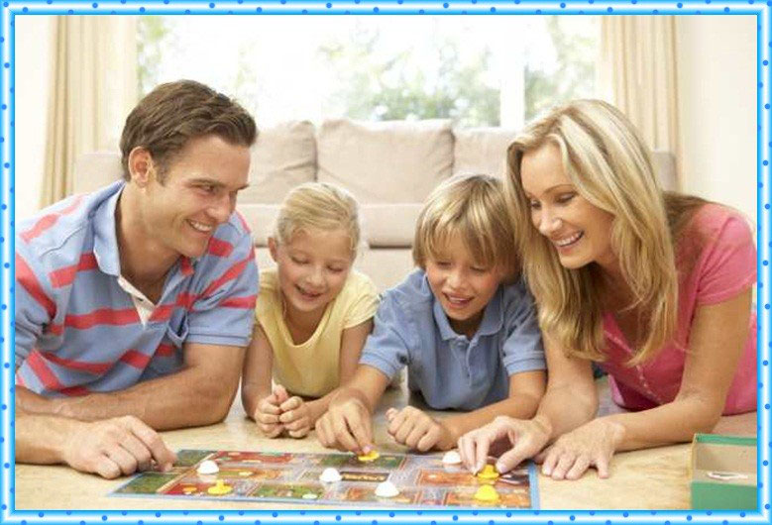

**Подготовила: Коломыйченко А.А.**

Чем заняться во время карантина? Дети, лишенные уличных прогулок и спортивных занятий, начинают выплескивать нерастраченные силы дома. Но многим родителям приходится в это непростое время еще и работать на удалёнке и делать массу других дел. К тому же  усмирять чересчур разыгравшихся детей нужно, чтобы  они не навредили себе или шум не  мешал соседям. Поэтому постарайтесь найти [время](http://www.parents.ru/article/mne-skuchno-igrat-v-detskie-igry/), чтобы поиграть с сыном или дочкой, придумайте ему увлекательное занятие. Совместная игра — это очень полезный навык для формирования дружеских и [доверительных отношений](http://www.parents.ru/article/igry-kotorye-nauchat-rebenka-dobrote/) между ребенком и родителями.

Дома можно организовать множество подвижных игр:

**1**.**Полоса препятствия**

Подготовить в комнате полосу препятствия:

«Пройти болото»-пройти по разложенным на полу книгам, «забраться в нору» - пролезть под стулом, «перепрыгнуть речку»-перепрыгнуть разложенное на полу полотенце, «пролезть в пещеру»-пролезть в обруч, «забраться на гору» – перелезть через два рядом стоящие стулья, «спуститься по серпантину» -пройти между поставленными на полу в ряд кеглей или пластиковых бутылок.

**2**.**Попади в цель**

Нужна мишень и маленький мячик. Сделать из ватмана или газеты мишень- по середине вырезать круг, чуть больше мячика. Повесить в дверном проёме мишень, отойти на расстояние и стараться попасть мячиком в мишень. Считать число попаданий.

**3**.**Игра «Катапульта»**

На диван, стол или стул, на край положить линейку, на одну сторону линейки кладём мягкую игрушку и запускаем, потом ищем куда улетела.

**4.Игра «Заячьи уши»**

Берём детские колготки, пластмассовые мячики засовываем в них по несколько (3) штучек до самого конца, потом надеваем колготки на голову. Ставим кегли или пустые пластиковые бутылки, строим башню и всё сбиваем, мотая головой. Играет несколько человек на время, кто сбил быстрее, тот и победил.

**5. Игра « Боулинг»** 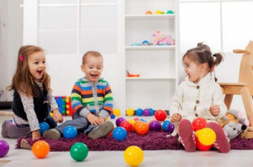

Стравим пластиковые бутылки, строим разные фигуры и сбиваем пластмассовыми мячиками.

**6.Игра «Собери по цветам»**

Пластмассовые мячики разбрасываются по комнате. Надо собрать их по цветам в разные корзинки. Кто быстрее соберёт, тот выигрывает.

**Игра «Найди пару»**

Несколько пар носков раскладываем по кругу в хаотичном порядке, и задача ребёнка сложить их вместе по парам.

**8.Игра «Замети в квадрат»**

Берём изоленту и делаем квадрат на полу, рассыпаем мелкие игрушки, мозаику. В руки ребёнку даём веник и задача смести всё в квадрат.

**9.Игра с мячом**

Бросаем мяч и задаём вопрос, ребёнок отвечает ловит мяч и бросает обратно.

**10.Игра «Обойди»**

Расставляем кегли или пластиковые бутылки и с мячом в руках обходим предметы.

**11.Игра «Кто дальше?»**

Катаем мячи с горки. Берём гладильную доску ставим один конец на диван, другой опускаем на пол и катаем мячи, смотрим, чей мяч укатился дальше.

**12.Увлекателльные мини квесты**

а) Увлекательное путешествие

Родители превращают обычную комнату в далекую планету, таинственный остров или жаркую пустыню.

б). Поиск клада

Родители прячут клад в виде игрушки или сладости. Просят найти его. Найти клад можно следующими способами:

* «горячо-холодно»;
* по нарисованному плану комнаты с указателями-подсказками.

Можно предложить еще такой вариант: сказать, что клад находится на другом конце комнаты, а добраться туда разрешено, не касаясь пола. Используя любые подручные средства, такие как стул, подушки, кубики, ребенок должен добраться до цели.

Регулярная физическая активность укрепляет функциональные способности сердечно-сосудистой системы, развивает мышцы и кости ребенка и улучшает психологическое самочувствие. В отсутствие достаточной физической активности ребенок не имеет возможности куда-то направить свою энергию. В результате малыш становится беспокойным и неусидчивым, ему сложнее сконцентрироваться на какой-то определенной задаче. А для детей дошкольного возраста физическая активность особенно важна, так как она развивает мелкую и грубую моторику.

Сейчас приостановили работу спортивные секции, но,безусловно, нужно продолжать физическую подготовку детей во время карантина. Родители могут [заниматься зарядкой вместе со своими детьми](http://www.parents.ru/article/kak-5-letnyaya-doch-navki-i-peskova-treniruetsya-doma-video/), показывая им пример. Вместе заниматься физическими упражнениями веселее, да и взрослым не помешает разминка.

Играйте на здоровье!